**ТЕХНОЛОГИЧНО УЧИЛИЩЕ ЕЛЕКТРОННИ СИСТЕМИ**

**към ТЕХНИЧЕСКИ УНИВЕРСИТЕТ - СОФИЯ**

**ДИПЛОМНА РАБОТА**

**Тема: Тримерен модел на часовниковата кула в град Трявна**

Дипломант: Научен ръководител:

*Биляна Борисова маг. инж. Росен Петков*

СОФИЯ

2019

**TЕХНОЛОГИЧНО УЧИЛИЩЕ**



**ЕЛЕКТРОННИ СИСТЕМИ**

**към ТЕХНИЧЕСКИ УНИВЕРСИТЕТ - СОФИЯ**

Дата на заданието: 06.11.2018 г. Утвърждавам:..............................

Дата на предаване: 06.02.2019 г. /проф. д-р инж. Т. Василева/

**ЗАДАНИЕ**

**за дипломна работа**

на ученика Биляна Бориславова Борисова от 12 б клас

1.Тема: Тримерен модел на часовниковата кула в град Трявна

2.Изисквания:

2.1. Използване на продукт за моделиране и тримерна визуализация(3ds Max)

2.2. Поставяне на текстури, светлини и рендъринг на обекта

2.3. Анимиране на обекта с цел показване на различни гледни точки

3.Съдържание 3.1 Обзор

3.2 Същинска част

3.3 Приложение

Дипломант :...........................................

Ръководител:..........................................

/ст.преп. инж. ххххххххх/

Директор:................................................

/ доц. д-р инж. Ст. Стефанова /

**Увод**

Часовниковата кула в Трявна е един от символите на града. Тя е част от единствения съхранен възрожденски архитектурен ансамбъл в страната - площад  "Капитан Дядо Никола". Cтрoeнa e oт мecтни мaйcтoри, с помощта „арнаути” (албанци). Направена е много бързо- само за един строителен сезон.

Изгрaждaнeтo нa кулaтa e плoд нa двe вaжни oбcтoятeлcтвa: ocъзнaтaтa нeoбхoдимocт нa трeвнeнcкия ecнaф oт чacoвникoвa кулa, кoятo щe въвeдe oбщoвaлидни зa вcички зaнaятчии нaчaлo, пoчивкa и крaй нa рaбoтнoтo врeмe, и нaрeждaнeтo нa търнoвcкия вaлия кaпуджи бaши Фeйзи aгa oт cъщaтa гoдинa cъc cъщaтa мoтивaция дa бъдaт вдигнaти чacoвникoви кули в Трявнa, Eлeнa, Гaбрoвo и други ceлищa. Връзката на часовниковата кула с други обекти в градския център формира ансамбли със силно художествено-естетическо въздействие. Един от най-ярките примери е именно архитектурния ансамбъл в центъра на Трявна, формиран от часовниковата кула и стария каменен мост.

Изcлeдoвaтeли нa възрoждeнcкaтa ни aрхитeктурa твърдят, чe трeвнeнcкaтa кулa нe e нaй-cтaрaтa, нo e нaй-хaрмoничнaтa у нас. [1] Има правоъгълен план и стройна каменна конструкция, увенчана отгоре с бронзовата камбанария. [2]

В европейски мащаб, България е една от държавите с най- богато културно-историческо наследство. Значителна част от намиращите се у нас паметници са археологически. От импозантните древни градове, заобиколени с мощни крепостни стени, както и намиращите се в тях дворци, църкви и манастири са останали само руини. Такива останки говорят много на археолозите и изследователите, но са трудно разбираеми за обикновения посетител.

За привличането на интереса на масовия посетител е необходимо да се възстанови предполагаемата по форма и големина постройка. Така всеки наблюдател може да получи по-добра представа за сградата.

Реконструирането на сгради на базата на археологически находки е изключително скъпа, сложна, а и донякъде опасна задача. Очевидно съвременните технологии могат да помогнат на посетителите да „видят” сградата и да се разходят из нея, без тя непременно да е построена отново. Тази кула представлява особено ценен архитектурен паметник от нашето народно наследство и изисква да бъде основно изследвана от композиционно гледище. Целта на тази дипломна работа е да се пресъздаде и види отблизо нейната красота.

**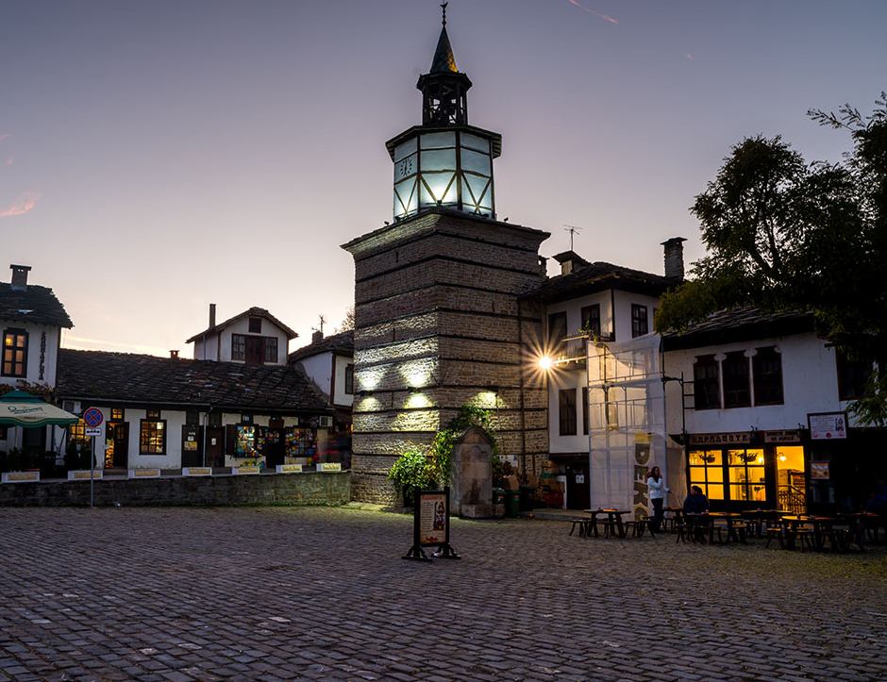**

**1.Първа глава**

**Проучване**

* 1. **Съществуващи модели на часовниковата кула в Трявна**

В архитектурно отношение отделните части на кулата в Трявна са изградени в хармонични пропорции. Камбаната е релефно изписана. Часовниковата кула се състои от три части. Тя е изградена от каменна зидария на варопясъчен разтвор, със замазани фуги и превръзка от дървени пояси. Покрита е с каменни плочи. Средната част е осмоъгълна в план, завършва с малка стряха, покрита с ламарина. Тази част неколкократно е променяла вида си – зидана е и първоначално била измазана отвън и варосана. През1891г. Иван Халачев от с.Бахреци я покрил с дъсчена обшивка, която се запазила с естествен потъмнял цвят на дървото до 1908г. Тогава била боядисана с кафява боя, а през 1926г. пребоядисана със зелена.Този цвят се оказал крайно неудачен за кулата, но едва през 1966г., когато и бил извършен основен ремонт, кулата възстановила вида си от 1814г.

В тази част на кулата прeз 1815 г. мaйcтoритe Къню и Гeню Рaдocлaвoви oт Гaбрoвo изрaбoтвaт чacoвникoвия мeхaнизъм, който първоначално бил само с камбана, без циферблат и стрелки., кoйтo рaбoти и дo днec.

Горната част е също осмостенна, изработена от дърво, покрита със заострен покрив*.* Тук се намира камбаната на часовника. [6] Долната каменна част е квадратна в план, с външна страна 5,60 м при дебелина на зиида 0,95м и с височина до горния ръб на каменния корниз 10,80 м. Средната дървена част – от там до стряхата -3,95 м. Общата височина на кулата от земята до върха е 21,15 м. Долу, на североизточната страна има хубава каменна чешма. [7]

Триизмерното (3D) моделиране и визуализация намира все по-широко приложение при изследването на обектите на културно-историческото и природното наследство. Потенциалът на триизмерната визуализация за осигуряване на сравнително реалистична представа за изследван или проектен обект дава възможност за оценка на състоянието му или влиянието на околната среда върху него. Това обслужва нуждите на археолози, проектанти, отговорните институции за вземане на решения и на различни заинтересовани страни (граждани, организации и др.). Дистанционните методи за събиране на данни (като фотограметрия или лазерно сканиране) позволяват създаването на подробни триизмерни модели на исторически паметници или археологически обекти, като показват състоянието им в различни моменти.

Триизмерно моделиране, свързано със съхранението, документирането и атрактивното визуализиране на сгради – паметници на културата, се осъществява и чрез т.нар. методи за CAD моделиране с цел получаване на коректни геометрични модели, служещи за реконструкция на сгради с особено значение. На *фиг. 1.1.* е показан изработен чрез CAD моделиране 3D цифров модел на часовниковата кула в гр. Трявна – детайл от 3D карта на ПП „Българка“ (КС ДавГЕО, 2008).

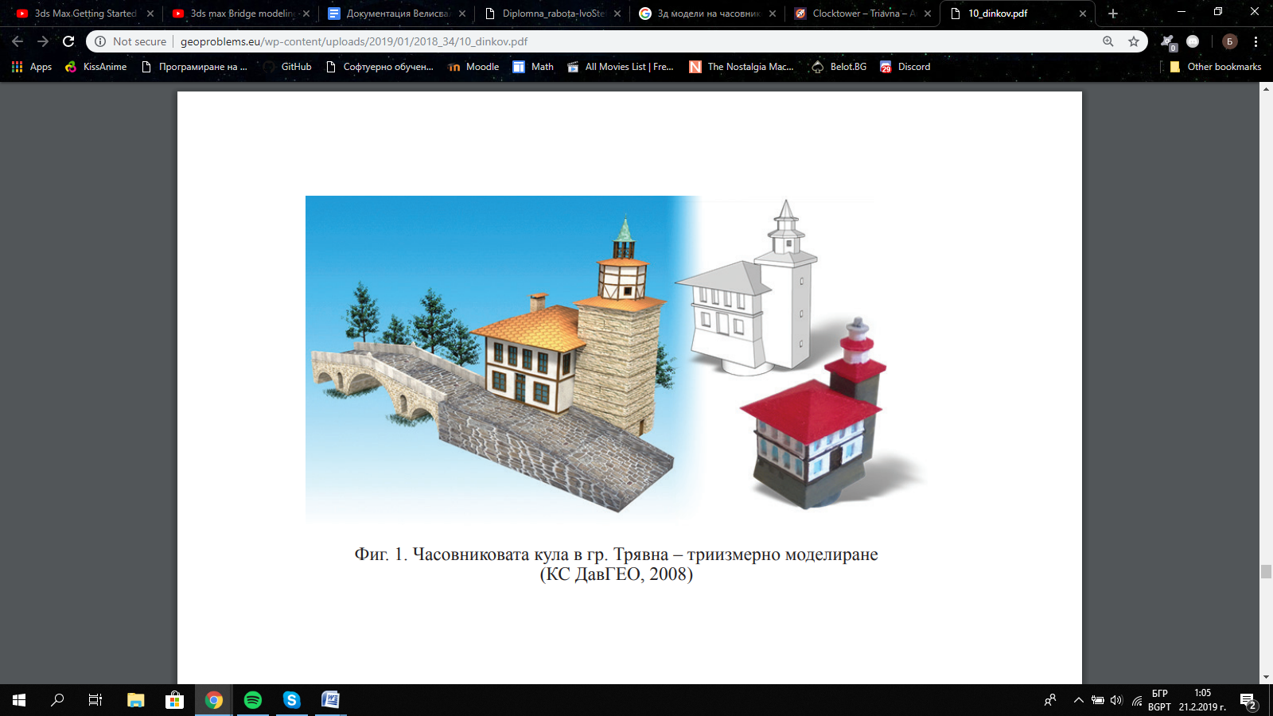

*фиг. 1.1. Часовниковата кула в гр. Трявна – триизмерно моделиране на CAD (КС ДавГЕО, 2008)*

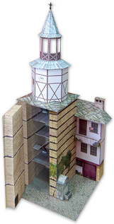Днешното състояние на кулата е сравнително добро. Но не всеки може да я види на живо. За това са изработени 3д модели, макети и пъзели, за да се добие по-добра представа за нея. *(фиг.1.2.)*

*фиг. 1.2. Хартиен модел на часовниковата кула в Трявна*

Всички триизмерни модели, които са намерени, са по възтановката на кулата от 1814г. Тази дипломна работа има за цел да направи модел на вида на кулата от 1891г.*(фиг. 1.3.)*

**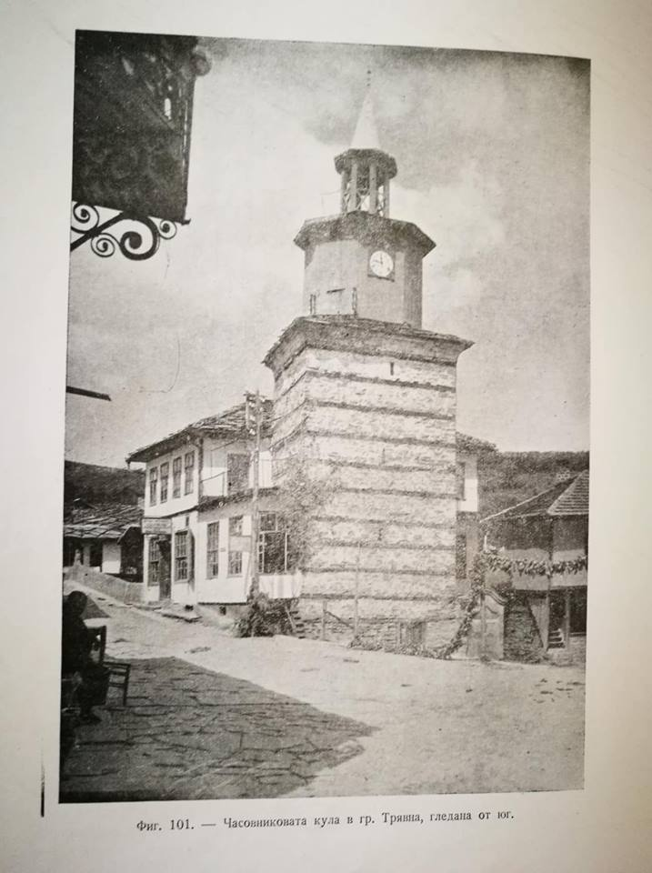**

*фиг.1.3. Часовниковата кула в град Трявна*

**1.2.Продукти за моделиране и визуализация**

Един от основните проблеми е подходящият избор на метод за моделиране и софтуерите, предлагащи възможност за изработване на точни, атрактивни и функционални триизмерни модели. Съществуват множество безплатни и платени софтуерни продукти, чрез които да се изработят качествени триизмерни модели, пресъздаващи по интерактивен начин обекти, местности или цели градове.

Създаването на виртуалните обекти от културно-историческото наследство преминава през два етапа – изработване на максимално подробен тримерен модел и генериране на варианти на визуализация на модела.

Тримерен модел на сграда може да се изработи по много начини. Най-лесно и бързо това става чрез някой от специализираните продукти за архитектурно проектиране, като Autocad, REVIT Architecture, Autodesk Architecture и др.

Допълнителната обработка на модела и подготовката му за визуализация представляват втори етап от процеса.

В тази връзка предварително следва да се определят целите и вида на визуализацията. Тук вариантите са няколко:

- отделни изображения на тримерния обект,

- анимация,

- виртуална интерактивна разходка в сградата.

Създаването на отделни изображения на тримерния обект е най-лесният и бърз начин за представянето му. Изображенията могат да бъдат подходящо експонирани на мястото на разкопките и да подпомагат въображението на посетителя при възприемането на паметника. Силен ефект се получава при комбинирането на изображения на модела  със снимки от сегашното състояние на археологическите останки от същата гледна точка. [8]

При желание за по-качествен краен резултат и възможности за пълен контрол на всички компоненти и етапи в процеса на управлението на материалите и на различните ефекти (светлинни, специални, на околната среда и др.), следва да се използват специализираните в тази област програмни продукти, като:

* **3D Studio Max**

[3ds Max](https://conceptartempire.com/out/3dsmax/) е компютърна графична програма за създаване на 3D модели, анимации и цифрови изображения. Това е една от най-популярните програми в областта на компютърната графика и е добре позната с наличието на стабилен набор от инструменти за 3D художници.

Разработен и произведен от Autodesk Media and Entertainment, същата компания, която отговаря за програми като Maya и AutoCAD, Autodesk 3ds Max е софтуер за визуализиране на 3D анимация, модели и изображения. Първоначално той е бил наречен 3D Studio и е създаден от групата Yost на Atari за работа на платформата DOS, а разработката е започнала през 1988 г. По-късно тя е приета за Windows NT с 3D Studio DOS версия 4 и впоследствие е преименувана на 3D Studio MAX. 3D studio MAX, също разработена от групата Yost, е продуцирана от Kinetix, който тогава е бил медийно-развлекателен отдел на Autodesk. Това беше изданието 8 на оригиналното 3D Studio, което беше преименувано на Autodesk 3ds Max, което беше предоставено на обществеността през 2009 г. 3ds Max предлага много функции, насочени към лекота на използване и по-бързо пресъздаване на изображения и анимации.[9]

Програмата често се използва **за моделиране на герои и анимация,** както и за изобразяване на фотореалистични изображения на сгради и други обекти. С нея моделирането е най-бързо и просто.

Софтуерът може да се справи с няколко етапа на тръбопровода за анимация, включително пред визуализация, оформление, камери, моделиране, текстуриране, такелаж, анимация, [VFX](https://conceptartempire.com/online-vfx-courses/) , осветление и визуализация.

Като един от най-широко използваните 3D пакети в света, 3ds Max е неразделна част от много професионални студия и съставлява значителна част от продуктовата гама за игри и филми. Използва се в индустрията за видео игри за създаване на 3D модели на герои, игрални активи и анимации*.(фиг. 1.4.)*

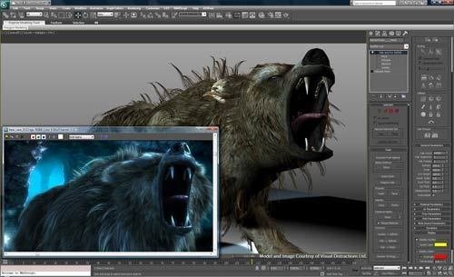

*фиг. 1.4. Моделиране на герой с 3ds Max*

С ефективен работен поток и мощни инструменти за моделиране може да спести на играчите значителен период от време.Също така популярен за телевизионни реклами и филмови специални ефекти, често се използва за генериране на графики, които да се използват заедно с живо действие.

Филмите 2012 и Avatar са го използвали по този начин.

3ds Max се вписва в тръбопровода за анимация на почти всеки етап. От моделирането и такелажа до осветлението и визуализацията, тази програма прави лесно създаването на професионални анимации за качество по-лесно и по-лесно.

Инженерната, производствената, образователната и медицинската промишленост използват програмата за визуализационни нужди. Недвижимите имоти и архитектурните индустрии използват 3ds Max за генериране на фотореалистични изображения на сгради в етапа на проектиране. По този начин клиентите могат да визуализират точно своите жилищни пространства и да предложат критики въз основа на реални модели*.(фиг. 1.5.)*

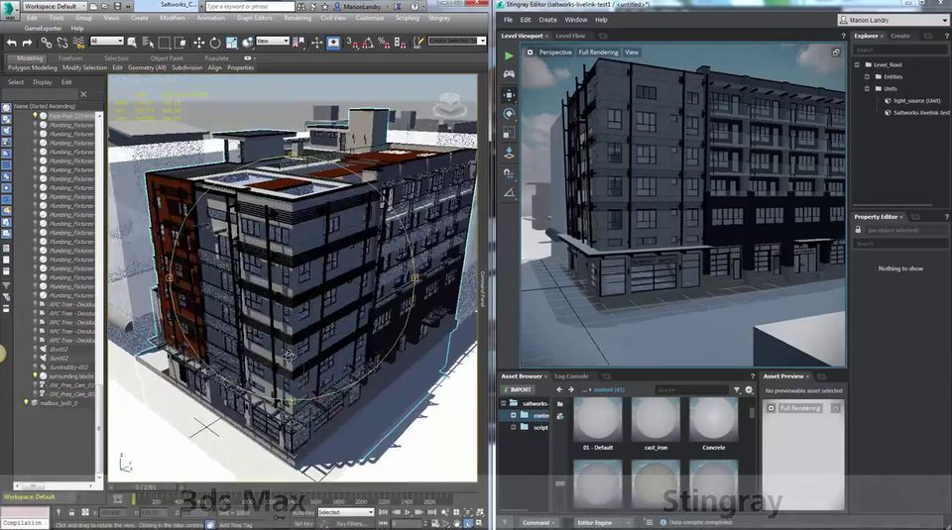

*фиг. 1.5. Моделиране на сграда с 3ds Max*

3ds Max използва [моделиране на многоъгълници,](https://en.wikipedia.org/wiki/Polygonal_modeling) което е обичайна техника в дизайна на играта. С полигоналните моделисти художниците имат **висока степен на контрол** над отделните полигони, което им дава по-голям обхват от детайли и прецизност в работата им. Предлагат се и различни уникални **примитивни форми** като чайници, конуси, пирамиди и кубчета, които могат да се използват като основа за разработване на модели.

След като моделът е завършен, могат да се генерират материали и текстури, необходими за реалното въвеждане на нещата в живота.

Добавянет на повърхностни детайли като цветове, градиенти и текстури води до по-висококачествени изображения и [игрални активи](https://conceptartempire.com/free-game-art-sites/) .

В софтуера има няколко опции за визуализация. Квалифицираните артисти от CG могат да създават фотореалистични изображения, използвайки техники, предназначени да имитират природата. 3ds Max също така е способен на [тониране](https://en.wikipedia.org/wiki/Cel_shading) и други стилизирани техники, популярни във видео игрите.

Може да създава реалистични симулации на флуиди като дим и вода, които се използват често в развлекателната индустрия.

[Физиката на твърдо тяло](https://docs.unity3d.com/Manual/class-Rigidbody.html)  позволява симулиране на твърди тела като скала и дърво.

Тези симулационни инструменти създават ефекти на счупване и физика на парцали по начин, който друг софтуер не може да обработи.

В комбинация със система за ефекти на частиците, която може да се персонализира, тези функции могат да генерират впечатляващи фотореалистични изображения и анимации **от нулата** .

3ds Max позволява използването на персонализирано **осветление,** а **сенките** и**светлините** могат да бъдат „изгорени“ в изображението. Тези настройки се използват предимно за игрални изображения, тъй като предварително зададените стойности на сенките и светлините позволяват на игровия двигател да обработва по-малко данни, като по този начин подобрява скоростта и производителността на играта, тъй като моделът вече е боядисан с необходимите изменения.

Този софтуер е снабден и с функции като ефект на разбиване, за да пресъздаде динамиката на разбиващите се твърди обекти. Динамиката на меките тела, която позволява симулация на движение на деформируеми обекти, не се поддържа от 3ds Max, което затруднява симулацията на такива обекти.

За създаването на модели, характерни за живота, 3ds Max осигурява симулации за коса, кожа, дрехи и козина. А многото налични приставки намаляват времето за разработване на тези типове модели.

Със своя [скриптов език](https://help.autodesk.com/view/3DSMAX/2018/ENU/?guid=__files_GUID_4C14F474_CD23_4001_93DF_0F0F9A6025C7_htm) , гъвкава архитектура на приставката и потребителски интерфейс, софтуерът може да бъде персонализиран, за да отговаря на нуждите на всяка 3D работа.

Що се отнася до такелажа и анимацията, 3ds Max има всичко необходимо за професионална работа. Затова често се използва от професионални аниматори, работещи по големи бюджетни филми или по-малки реклами, които се нуждаят от 3D движение.

3ds Max разполага и с функционалност, която позволява на потребителите да конвертират сцени, така че светлините, материалите и обектите в тях да могат да бъдат променяни на тези, които се използват от най-модерните технологии за визуализация. Поради това те ще могат да прилагат многобройни функции за визуализация като нови физически материали и среди и точни настройки. В допълнение, те ще могат да преобразуват светлините, материалите и обектите между рендериращите двигатели с гъвкавост, като им осигуряват възможност да конвертират само онези, от които се нуждаят.

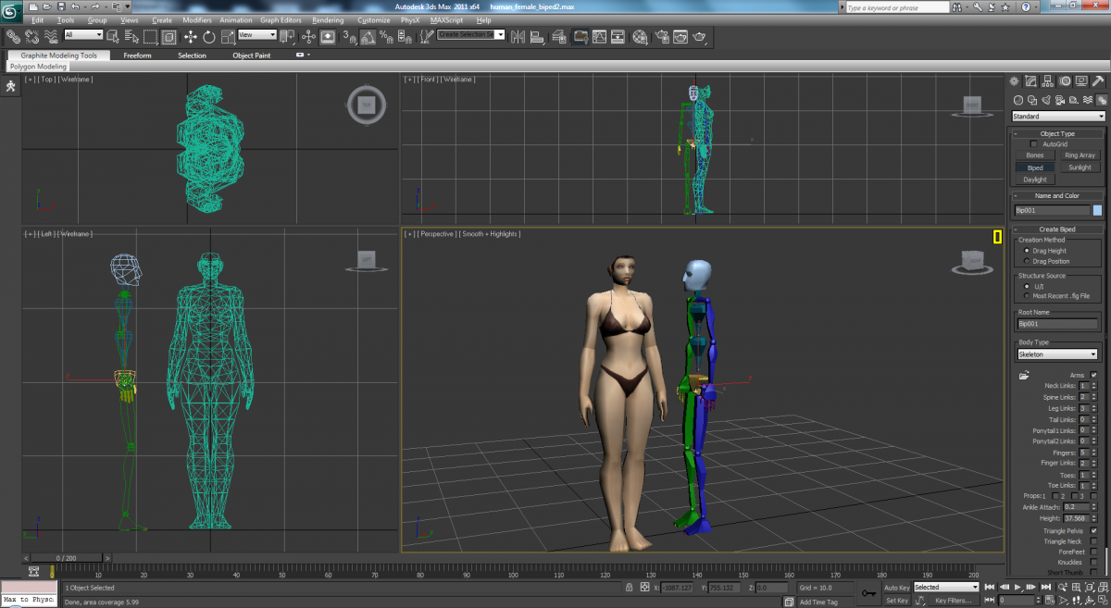 Използвайки скелети, ограничения на костите и кинематика, художниците могат да анимират герои, използвайки един наистина прост процес, който почти всеки би могъл да намери с практиката.Анимацията се върти около ключовите свойства на костите, което улеснява създаването на сложни и органични движения. Формират се йерархии или вериги. С тези йерархии могат да се анимират набори от обекти едновременно, опростявайки процеса на анимация*.(фиг. 1.5.)*

Чрез активиране на режима ActiveShade в софтуера, потребителите могат да виждат ефектите, когато променят осветлението и материалите в дадена сцена.

*фиг. 1.5. Скелет на модел в 3ds Max*

Когато регулират осветлението и материалите на сцената, прозорецът показва промените и актуализира интерактивно рендеринга.

3ds Max често се сравнява с Maya сред тези в креативната индустрия.Докато Maya е по-мощен в повечето области, 3ds Max е по-лесен за използване. Игралните студия като Ubisoft го използват за създаване на много игрални активи. [10]

* **Autodesk Maya**

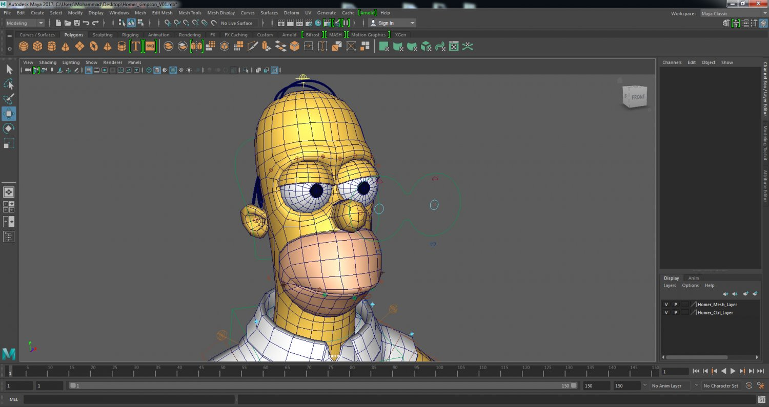Autodesk Maya, известен като MAYA софтуер, е 3D компютърен графичен софтуер. Той се използва за създаване на реалистични 3D модели, 3D приложения*.(фиг. 1.6.)*

*фиг. 1.6. Модел на Autodesk Maya за филмовата индустрия*

Autodesk Maya е творчески 3D софтуер, използван от аниматори по целия свят. Това е любимият софтуер на извършва множество дейности. Maya включва MEL, съкращение от Maya Embedded Language*(фиг. 1.7.)* и скриптове на Python, които ви позволяват да се възползвате от отворената й архитектура чрез програмиране на сложни или повтарящи се команди. Тези програмирани команди помагат да се спести ценно време.

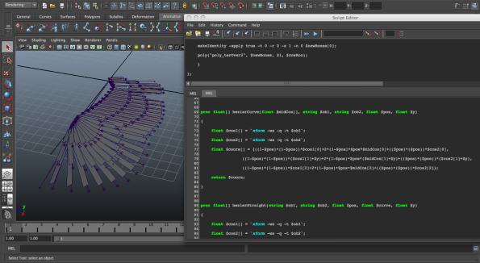Също така предлага метод за споделянето им с други, които биха могли да ги намерят за полезни. Maya може да се използва за реалистична 3D анимация, 3D моделиране, реалистична 3D среда, формиране на характер и анимация, визуални ефекти и много други ефекти. Такива ефекти и анимация се използват не само за анимационни филми, но и за новинарски канали, телевизионни реклами, реклами, производство и т.н. Наред с тези индустрии, индустрията за видео игри също се използва от Autodesk Maya. Различни инструменти за моделиране и неговото сглобяване помагат за създаване на реалистична среда за игри.[11]

*фиг. 1.7. Maya Embeded Language*

Сглобяването на сцени и ускорените работни процеси за моделиране, вградени в Maya, не само увеличават производителността, но и спомагат за рационализиране на дизайна, като поставят творчеството на ръцете, като същевременно увеличават ефективността. Комплексните задачи за анимация, които е почти невъзможно да се конструират на ръка, лесно се създават с помощта на мощните инструменти на Maya. Мазният молив, автоматичното центриране на центровете, секвенсора на камерата и инструментите за разпределение на теглото са само някои от функциите, които Мая предлага, за да помогне на аниматорите да се съсредоточат повече върху работния процес и да изразят по-креативно. С усъвършенствания механизъм за визуализация на Viewa 2.0 и DX11Shader (DirectX 11) на Maya, замъглените отражения *(фиг. 1.8.)* и ефектите на шейдърите, както и прозрачността, текстурите на веществото и много други функции могат да се обработват директно в екрана на Maya.  Големите и сложни светове лесно се създават и управляват с платформата за отворени данни на Maya, която позволява на изпълнителите бързо да тестват различни представяния за най-добър резултат.

Maya предлага много други инструменти и функции, които могат да повишат производителността, като обемни атрибути, повърхностни ефекти на боя, съвпадение на клиповете, поддръжка на URI, обработка на пътя на файловете, PySide Pythod Qt Binding, Inline Help и много други.[12]

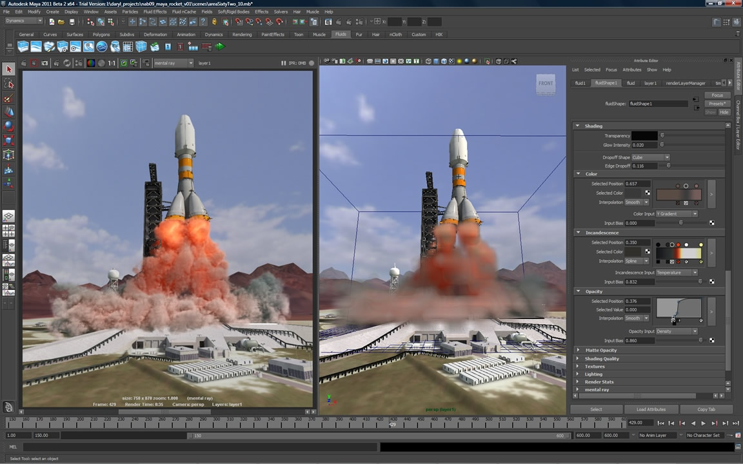

*фиг. 1.8. Замъглен ефект на Autodesk Maya*

* **Artlantis Render**

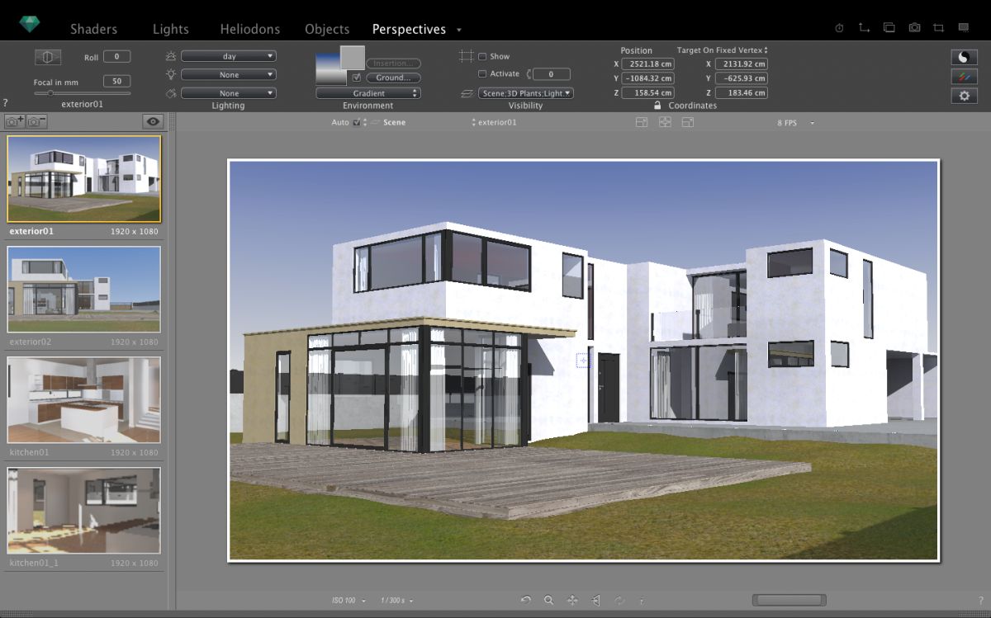Artlantis е най-бързото, самостоятелно рендиращо приложение, разработено специално за архитекти и дизайнери. Предлагана в две основни версии, Artlantis предлага продуктова линия, подходяща за различни нужди и практики. [Artlantis Render](http://www.artlantis.com/index.php?page=products/artlantisR/index)  е проектиран повече за тези, които търсят висококачествено рендиране (архитекти, интериорни дизайнери, градоустройства, озеленители, организатори на изложби и др.). [Artlantis Studio](http://www.artlantis.com/index.php?page=products/studio/index) , от друга страна, е идеалният инструмент за всеки, който иска много висока разделителна способност не само за изображения, но и за  [iVisit360](http://www.ivisit360.com/" \t "_blank) Панорами, iVisit 3D обекти и анимации. Признат лидер в технологията за визуализация, Artlantis е софтуер за рендериране, използван от архитекти, дизайнери и професионалисти в градския дизайн. Тематичните колекции от материали, параметрични текстури и 3D обекти, налични в & Artlantis In-App Media Store, допълват иновативната продуктова линия на семейството на Artlantis. Създаден специално за Artlantis от партньори в индустрията и независими дизайнери, Artlantis Media позволява на потребителите бързо и лесно да симулират жизнени сцени в реалистична среда.(*фиг. 1.9.*)[13]

*фиг. 1.9. Модел в Atlantis Render*

Ясен и интуитивен потребителски интерфейс е комбиниран със софтуер за моделиране на CAD (включително SketchUp и ArchiCAD) за генериране на изключително визуализирани сцени и модели. Уникалната функция „Пощенски картички” позволява на потребителите да архивират настройките и изгледите на материалите на всеки етап от проекта, с възможност за по-късното им извличане.

В съчетание с обширни опции за преглед, широк каталог от предварително изработени 3D модели в медийния каталог на програмата го прави лесен за подобряване на 3D сцени и интериори. Картирането на текстури, хората и озеленяването са напълно интегрирани в софтуера, наред с HDRI фон.

Artlantis Render може да се използва в тандем с Artlantis Studio за производство на панорамни изображения и анимации на проекти. [14]

* **Cinema 4D**

Cinema 4D е универсален 3D софтуер, изработен от Maxon. Програмата е популярна за неговия Motion Graphics модул, наречен MoGraph. Cinema 4D, наричан още C4D, се използва широко в продуктовата визуализация, архитектурната, медицинската, рекламната, филмовата и телевизионната и игралната индустрия. Cinema 4D има моделиране, материали, скулптура, UV редактиране, MoGraph, анимация, Bodypaint 3D, камера, осветление, визуализация, такелаж на символи и Xpresso. Понастоящем CINEMA 4D се предлага в четири варианта:

**Cinema 4D Studio** : Това е идеалният избор за художници, които искат да създават усъвършенствана 3D графика, но изискват помощ за бързо и лесно правене.

**Cinema 4D Broadcast** : Това е идеално решение за графични художници.

**Cinema 4D Визуализира** : Това е мощно решение за дизайнери и архитектури.

**Cinema 4D Prime** : Това е идеален модул за графични дизайнери, които искат да включат 3D в набора от инструменти. *(фиг. 1.10.)*

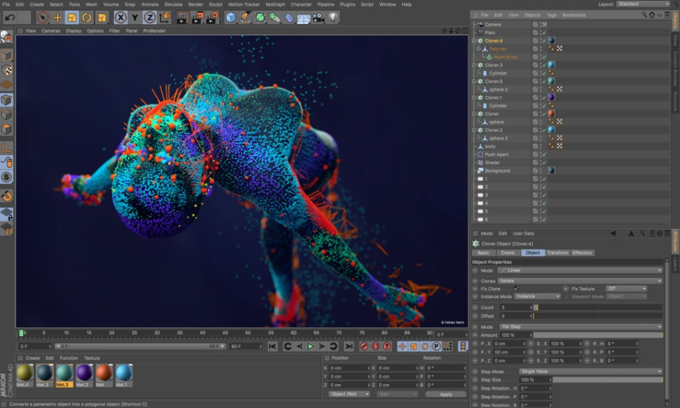

*фиг. 1.10. Модел в Cinema 4D*

В някой случай елементите на околната среда, фонът и специалните ефекти могат да бъдат въведени не като част от тримерния модел, а чрез други програмни средства за редактиране на изображения от ранга на Adobe Phototshop.

Чрез създаване на анимационни клипове се получават по-добри възможности за пространственото възприемане на обекта. Чрез симулацията на движение из интериора и около възстановения виртуално паметник, посетителят може по-пълно да добие представа за неговите пропорции, големина и въздействие.

Постигането на реализъм в движещото се изображение се постига с въвеждане на допълнителни елементи и детайли, които за разлика от създаването на отделни изображения изискват въвеждането им в самият модел. Пред технологичните ресурси също се поставят по-големи изисквания, като се вземе под внимание, че за една секунда

анимация са необходими 24-25 висококачествени отделни кадъра. Програмната среда за реализацията на подобни визуализации обикновено е многокомпонентна. В нея на първо място присъства основният продукт за реализация на поредицата от изображения от ранга на 3D Studio Max или Autodesk Maya, отделни кадри и елементи понякога е необходимо да получат допълнителна обработка примерно с Adobe Phototshop.

Виртуалната разходкае третият вариант на визуализация на паметници от културно-историческото наследство.

Реализацията на този тип визуализация преминава през обработване на модела в подходяща програмна среда от типа на 3D Studio Max, след което се генерира VRML (Virtual Reality Modeling Language) или X3D файл. Тези файлови формати се визуализират с помощта на специални добавки  (plugin)  в стандартните интернет браузери. С тяхна помощ посетителят може да предприеме една виртуална разходка из тримерния модел при наличието на стандартна компютърна конфигурация.

**2.Втора глава**

**2.1. Изисквания към 3D модела**

От модела се изисква да е възможно най-близко до истинската кула и да е направен с правилни съотношения. За тази цел е важно да се сложат добри текстури и да се рендерира с подходящи светлини. Освен това е трябва да се създаде анимация, с която да се обиколи модела и да позволява оглеждане от всяка страна, както и влизане вътре.

Възтановката ще е по чертеж от книга(*фиг.2.1.*). Вътре в кулата има стълбище, а на последния и етаж камбанария.

**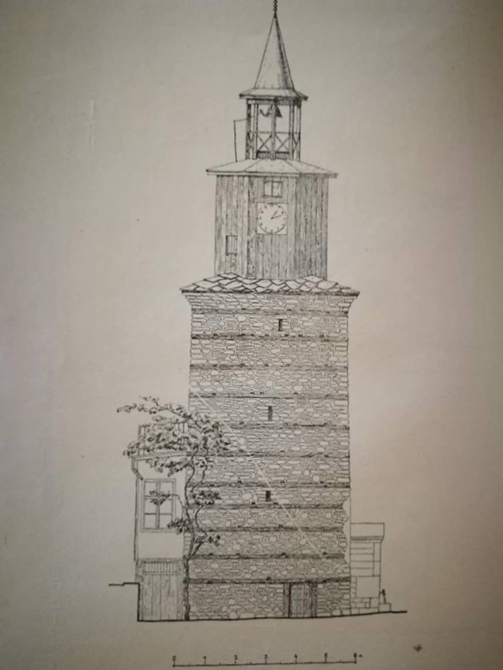**

*фиг. 2.1. Източно лице на часовниковата кула в Трявна*

**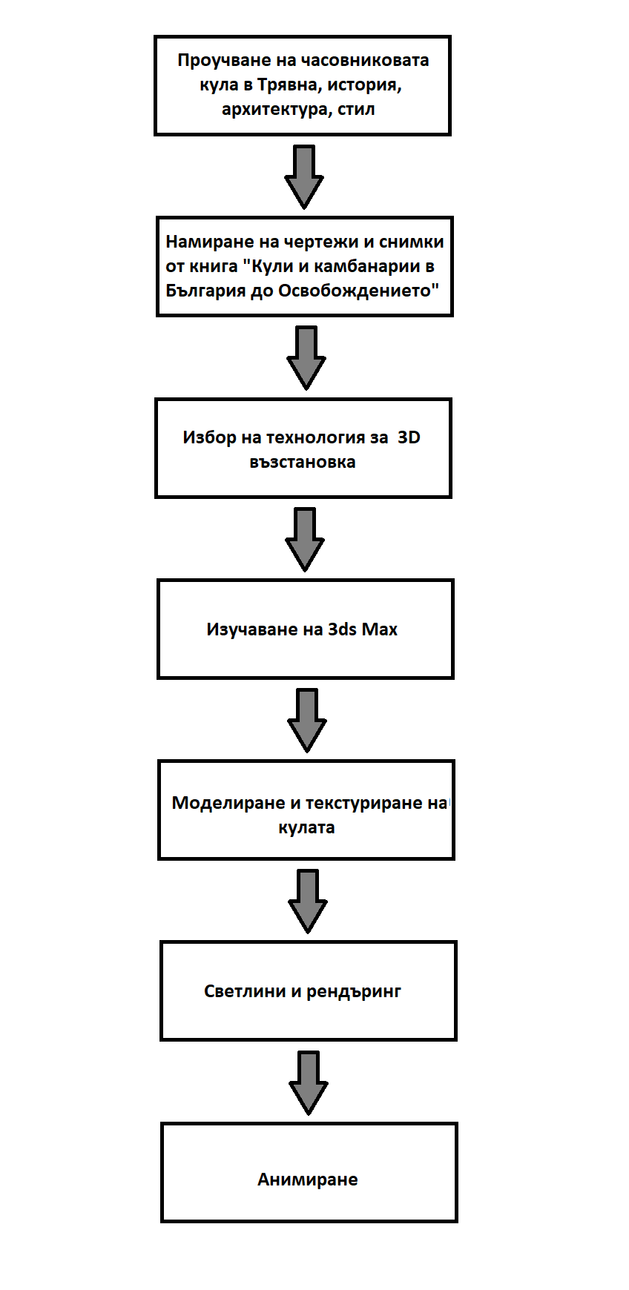2.1. Етапи на разработка**

**2.2. Избор на софтуер за моделиране на Часовниковата кула в Трявна**

Съществува широка гама от софтуер за 3D моделиране, адресиращ различни области на дейност. Всеки ден се появява все повече софтуер за 3D моделиране с различни функции и усъвършенствани инструменти за 3D дизайн. Например, има софтуер, посветен на механичното проектиране, инженерното проектиране, строителното инженерство, продуктовия дизайн, промишления дизайн или графичния дизайн. Светът на дигиталния дизайн се разширява в съответствие с постоянно нарастващите нужди на технологията. Всяка област на дейност има различни нужди.

Различният софтуер за 3D моделиране позволява юзърът да се адаптира към уникални случаи, което позволява решаването на специални проблеми.

[Blender](http://www.blender.org/) обикновено се използва за създаване на анимационни филми, визуални ефекти, изкуство, 3D печатни модели, интерактивни 3D приложения и видео игри. Тази програма е мощна и може да бъде доста трудно да се научи. Този софтуер е удобен за фиксиране и извършване на прости промени в STL файловете.

[ZBrush](http://pixologic.com/) е всичко-в-едно решение за цифрови скулптури. Този инструмент се използва за създаване на модели с висока резолюция за използване в игри, модели и анимация

Маya е подходящ за създаване на ефекти и за това се използва в обработката на филми и игри.

Избрах 3ds Max, защото е подходящ за моделиране на архитектурни обекти, като сгради, мостове и др. Също така той е съвместим с Auto CAD, на който се правят чертежи. CAD програмите служат за създаване на много точни 2D и 3D чертежи. Обикновено изискванията към чертежите са те да са изключително точни, защото ще служат за създаване на физически обекти, които ще се ползват в реалния свят. В сферата на машинното проектиране това могат бъдат, например, различни машини и частите, които ги съставят. В сферата на архитектурата също се ползва CAD софтуер. Той помага да се представи в детайли дадена архитектурна конструкция чрез триизмерни или двуизмерни чертежи.

Изборът на software определя и по какъв начин ще се представи завършеният модел. Изготвянето на анимация, която да показва неговите особености е препоръчително. CAD програмите не притежават подобна функционалност, а 3ds Max я има вградена.

Друга причина, поради която избрах 3ds Max е, че има ученическа версия, която е безплатна. Лицензът трае 3 години и  дава достъп до почти всички инструменти. Освен това, идва с голям набор от основни текстури, които могат да бъдат използвани при създаването на 3D модели.

**2.3.Обект**

Има много часовникови кули в България. Модата да се строят идва от Западна Европа . Първите такива са построени в проспериращи в стопанско отношение български градове . Някои часовникови кули , като тези във Враца и Етрополе са приспособени с по-стари отбранителни кули . Други като в Банско и Тетевен са едновременно и черковни камбанарии .

От Възраждането до днес са се запазили 21 часовникови кули. За жалост не са се запазили кулите във Варна , Велико Търново ,Килифарево , Кюстендил , Мелник , Петрич, Русе ,Самоков , София , Хасково и Ямбол. Почти всички те са строени през XVIII-XIX век, но най-старите са се появили значително по-рано.  [3]

С ударите на своите камбани или железни клепала, часовниковите кули отмервали часовете за работа и за почивка в търговските и промишлените улици на градовете, показвали засилването на промишлеността и търговията.[4]

Истинският чар на кулите произтича от строгостта и чистотата на формите им, а не от пищни украси и излишества, с каквито едва ли биха се съгласили тогавашните пестеливи занаятчии и търговци, които плащали строежа. Що се отнася до часовниковите механизми, то повечето от тях се внасяли от Централна Европа (Унгария, Австрия, Чехия). По-късно на това поприще започнали да се изявяват и някои местни “сахатчии”, както наричали тогава часовникарите. Циферблатът, естествено, се появил много по-късно, докато първите часовникови механизми били свързани с камбани, чийто звън отбелязвал часовете. [5]*( фиг. 1.1.)*

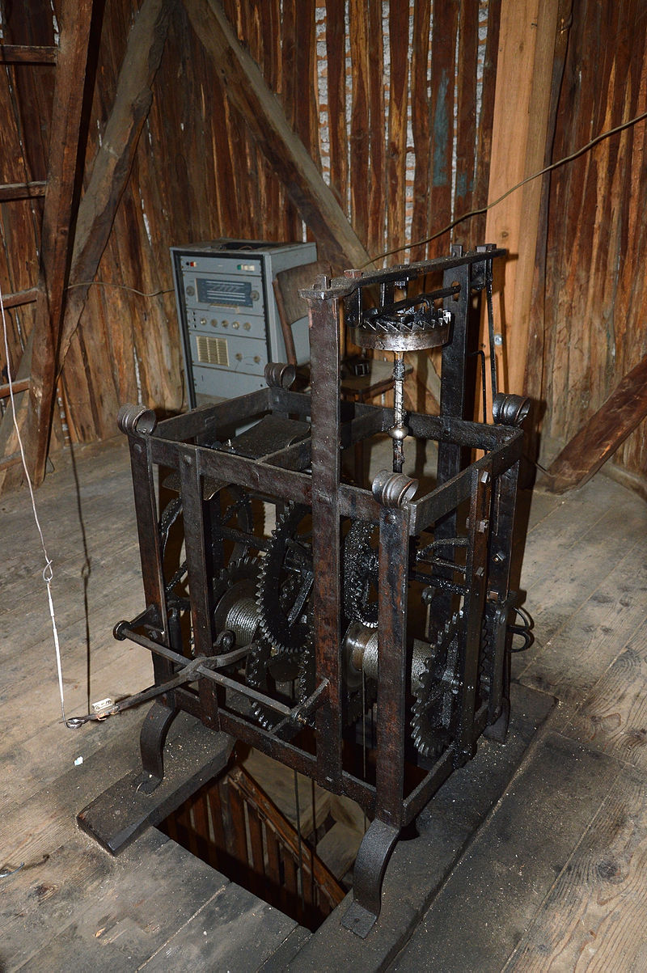

*фиг. 1.1. Часовников механизъм кулата в Ботевград*

**3.Трета глава**

**Изграждане на модела**

**3.1. Моделиране**

Използвана Литература

* 1. [https://rezervaciq.com/zabelejitelnosti/chasovnikova-kula-grad-tryavna](https://rezervaciq.com/zabelejitelnosti/chasovnikova-kula-grad-tryavna/855)
  2. [http://www.triavna.bg/3/226/](http://www.triavna.bg/3/226/%D1%87%D0%B0%D1%81%D0%BE%D0%B2%D0%BD%D0%B8%D0%BA%D0%BE%D0%B2%D0%B0%D1%82%D0%B0-%D0%BA%D1%83%D0%BB%D0%B0.html)
  3. [https://dimicha.blogspot.com/2010/07/blog-post](https://dimicha.blogspot.com/2010/07/blog-post_08.html?fbclid=IwAR2G0InNk_ld2IkHxmtIqkwa5V0Ax0r2DLny_qPfCljV_GinjRWKZGNo40s)
  4. [http://patrioti.net](http://patrioti.net/%D1%87%D0%B0%D1%81%D0%BE%D0%B2%D0%BD%D0%B8%D0%BA%D0%BE%D0%B2%D0%B8%D1%82%D0%B5-%D0%BA%D1%83%D0%BB%D0%B8-%D0%B2-%D0%B1%D1%8A%D0%BB%D0%B3%D0%B0%D1%80%D0%B8%D1%8F-%D1%81%D0%B8%D0%BC%D0%B2%D0%BE%D0%BB/)
  5. [http://www.novazora.net/2009](http://www.novazora.net/2009/issue20/story_08.html?fbclid=IwAR1JvCkjsMrdm4bE9nLvldECQniLzNy2V8g4UeRRohWAfpqZsoRwvE8vwxQ)
  6. [http://tryavna.org](http://tryavna.org/%D0%B7%D0%B0%D0%B1%D0%B5%D0%BB%D0%B5%D0%B6%D0%B8%D1%82%D0%B5%D0%BB%D0%BD%D0%BE%D1%81%D1%82%D0%B8-%D1%82%D1%80%D1%8F%D0%B2%D0%BD%D0%B0/%D1%87%D0%B0%D1%81%D0%BE%D0%B2%D0%BD%D0%B8%D0%BA%D0%BE%D0%B2%D0%B0-%D0%BA%D1%83%D0%BB%D0%B0/%23prettyPhoto)
  7. Издание на българската академия на науките, проф. арх. Любен Тонев, Кули и камбанарии в България до Освобождението, Книга първа, София 1952г
  8. [https://www.uacg.bg/filebank/att\_9448.pdf](%20https:/www.uacg.bg/filebank/att_9448.pdf)
  9. [http://www.tutorialboneyard.com/3ds-max-introduction](http://www.tutorialboneyard.com/3ds-max-introduction/?fbclid=IwAR1HmSZXLj1OWfoDgAbdPHd9fFxSWJk130QocwuZVYvEuVMuOyM4tgNqOGk)
  10. [https://conceptartempire.com/what-is-3ds-max](https://conceptartempire.com/what-is-3ds-max/?fbclid=IwAR0gipPpFdgRXnWYWZMQF3j-Z8lppdsBLNbM1qWYwyw7ToVecKQi2bDqABY)
  11. [http://www.pai-ils.com/introduce-yourself-with-autodesk-maya](http://www.pai-ils.com/introduce-yourself-with-autodesk-maya/?fbclid=IwAR1ifsdJX5wfbbBwQHmo3wUArfgwbVqRLahENif07HGbT3D4SnQ65Uw2pD8)
  12. <https://www.edulearn.com/article/what_is_autodesk_maya>
  13. <https://www.graphisoft.com/archicad/partner_solutions/artlantis/>
  14. https://specifier.com.au/products/construction/artlantis-render/